Witajcie Kochani
Kolejny tydzień, kolejne zadania. Przypominam, kto nie może wydrukować kart pracy, przepisuje do zeszytu. Czekam na Wasze prace z niecierpliwością. Przesyłajcie mailem lub mmsem. W razie wątpliwości zawsze służę pomocą.
Powodzenia
- Zaszyfrowane wyrazy. Przed każdą sylabą w wyrazach dodano sylaba „ka”. Rozszyfruj wyrazy skreślając dodaną sylabę. Zapisz powstałe wyrazy.
Kapalkama ………………………………………
Kazekabrakanie ………………………………………
Kakokapekarek ………………………………………
Kamakarukada ………………………………………
Kajekadzekanie ………………………………………
Kaskarkapekata ………………………………………
Kazekagakarek ………………………………………
Kaczekareśkania ………………………………………
Kapakalukaszek ………………………………………
Kasłokaneczkanik ………………………………………
Kazgukabikałeś ………………………………………
Kamarkamokalakada ………………………………………
Kainkaforkamakacja ………………………………………
- Zaszyfruj swoje imię i nazwisko dodając sylabę „ka”
…………………………………………………………………………………………………………………
- Uporządkuj wyrazy, tak aby tworzyły sensowne zdanie. Zapisz je na linii. Początek i koniec zdania są odpowiednio zaznaczone.
- podłodze kolorowy Na dywan. Leży
…………………………………………………………………………………………………………………
- jest wieczora czasu. dużo Do jeszcze
…………………………………………………………………………………………………………………
- złota lecie Po przyszła upalnym jesień.
…………………………………………………………………………………………………………………
- Wykonaj mozaikę na kartce w kratkę (jedna kratka to jedno kółeczko)
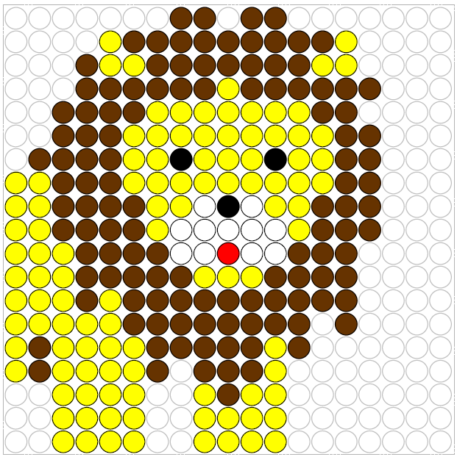
- Pomóż dziewczynce dojść na plażę. Nie dotknij ścianek, bo są gorące.
